ЗАДАНИЕ 1
Для создания проекта заходим на ресурс https://docs.google.com
В выпадающем меню выбираем пункт «Презетации»
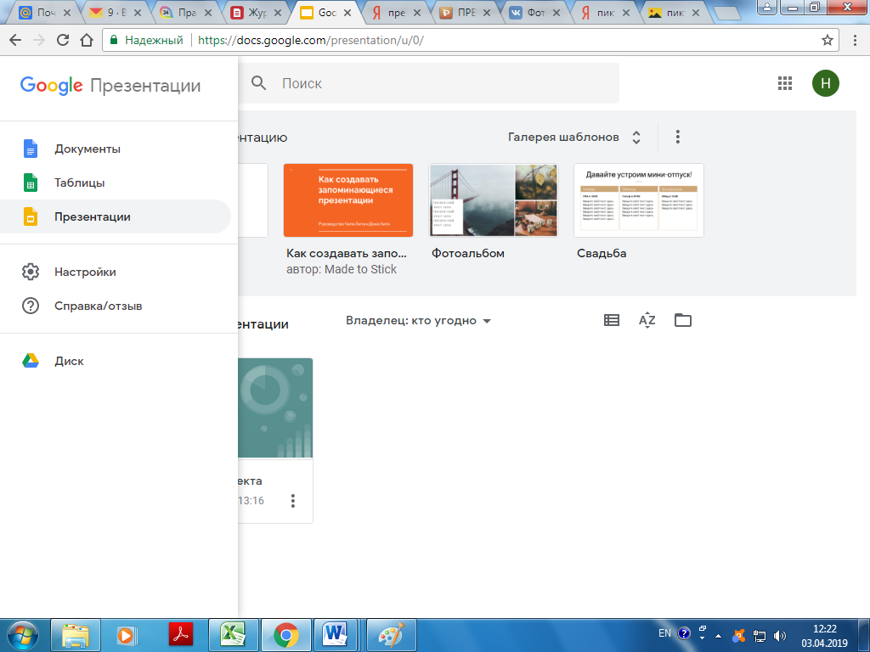
Затем выбираем пункт «Новая презентация»
Вводим информацию на титульном листе, затем данные для первого автора.
Для того, чтобы пригласить соавторов нажимаем на кнопку «Настройки доступа», в появившемся окне вводим адреса пользователей, которых хотим пригласить для редактирования документа

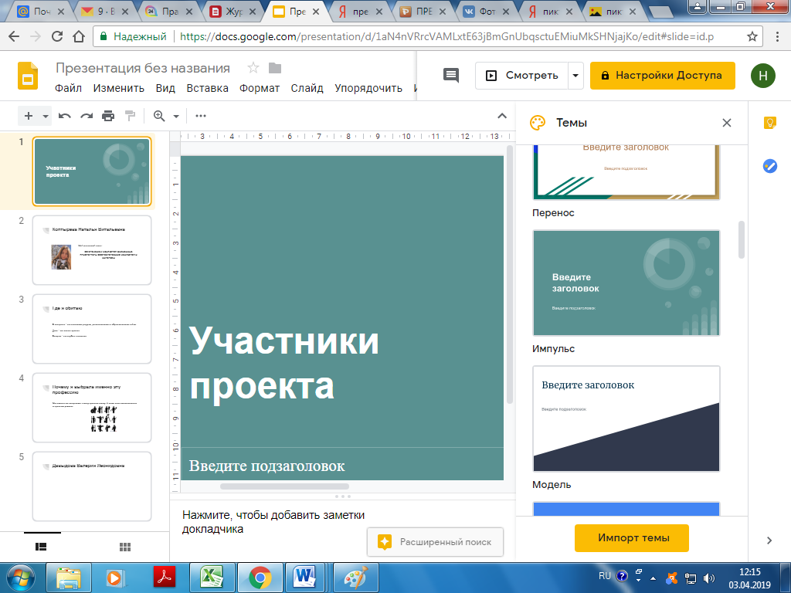
После ввода всей информации публикуем документ в виде веб-страницы. Для этого в меню «Файл» выбираем пункт «Опубликовать в Интернете…»
Опубликованная презентация находится по адресу: https://docs.google.com/presentation/d/e/2PACX-1vS9jVYlaSCcGW6_QkSO4hsQ0Q7wWKr77tykmak_sVRKXrW_PZ8gIL43gR5wAS1garo0fAWdrt-o92Td/pub?start=false&loop=false&delayms=3000

ЗАДАНИЕ 2

Часть 1
А  в  с  т  р  а  л  и  я | Австралия: учеба + работа  Students International World-Wibe –  Это семилетний опыт работы в области  образования в Австралии  МЫ ПРЕДЛАГАЕМ:  - Консультация и подбор учебного заведения в Австралии;  - легальное трудоустройство студентов в свободное от учебы время;  - посещение родителями своим детей во время учебы;  - перевод из российских вузов в австралийские;  - полный комплект услуг по открытию визы.  Представитель в Туле  ул.Карпова, 69 тел.322-3345656

Часть 2
А  в  с  т  р  а  л  и  я | Австралия: учеба + работа  Students International World-Wibe –  Это семилетний опыт работы в области  образования в Австралии  МЫ ПРЕДЛАГАЕМ:  - Консультация и подбор учебного заведения в Австралии;  - легальное трудоустройство студентов в свободное от учебы время;  - посещение родителями своим детей во время учебы;  - перевод из российских вузов в австралийские;  - полный комплект услуг по открытию визы.  Представитель в Туле  ул.Карпова, 69 тел.322-3345656

Часть 3
А  в  с  т  р  а  л  и  я | Австралия: учеба + работа  Students International World-Wibe –  Это семилетний опыт работы в области  образования в Австралии  МЫ ПРЕДЛАГАЕМ:  - Консультация и подбор учебного заведения в Австралии;  - легальное трудоустройство студентов в свободное от учебы время;  - посещение родителями своим детей во время учебы;  - перевод из российских вузов в австралийские;  - полный комплект услуг по открытию визы.  Представитель в Туле  ул.Карпова, 69 тел.322-3345656

Оглавление
Часть 1 1
Часть 2 2
Часть 3 3

